2. KADIN RİA UYGULAMA EĞİTİM MAKETİ
MODEL NO F5N
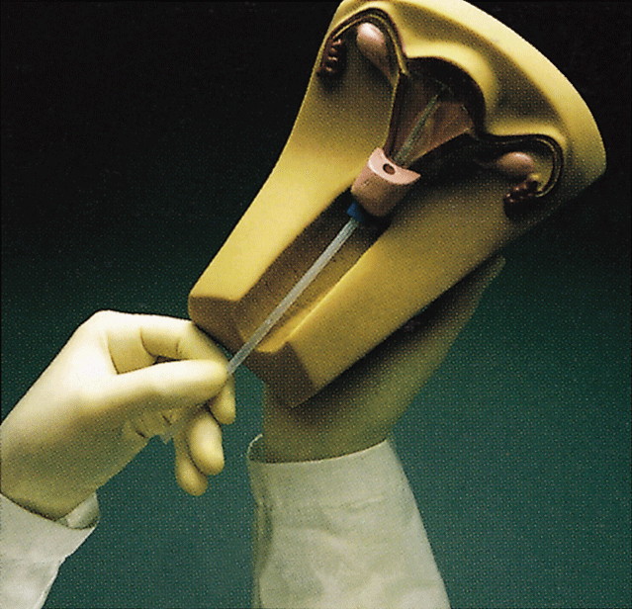
- Yetişkin kadın uterus ve iç üreme organ yapısını simüle etmelidir.
- PVC plastikten imal edilmiş olmalıdır.
- Serviks, Uterus yapısını, tübaları ve overleri göstermelidir.
- RİA uygulamasının simülasyonuna müsait olmalıdır.
- RİA nın uygulaması ve çıkarılması işlemleri yapılırken gözlenebilmesi için üst kısmı transparan yapıda olmalıdır.

